DESCRIPCION DEL PROGRAMA

Nombre del programa: bis_new.c
Este programa resuelve tres ecuaciones no lineales de la forma f(x)=0, mediante el método combinado de Newton- bisección, hallando la raíz mínima positiva de las siguientes ecuaciones:
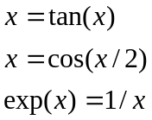
indicando la convergencia o no convergencia del método, junto con su respectiva solución, y el número de iteraciones requeridas, en caso de convergercia.

Descripción:
Para la creación del programa se siguió el siguiente esquema del método combinado de Newton-Bisección.
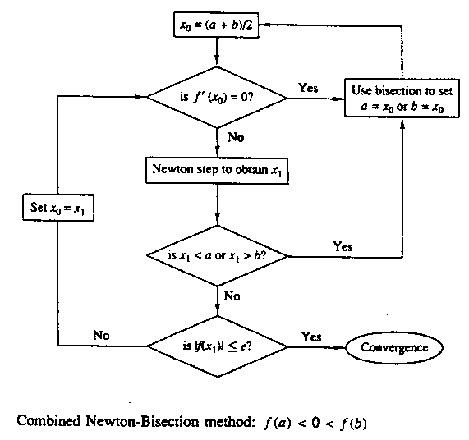

GRAFICO 1: Diagrama Método combinado Newton -Bisección

Donde el criterio de convergencia usado fue 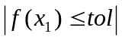 , donde tol es la tolerancia introducida por el usuario que debe estar en el intervalo abierto (0,1).
Así los valores introducido por el usuario son el número máximo de iteraciones, el cual no debe ser un número negativo ni igual a cero, la tolerancia, y el lado derecho e izquierdo del intervalo que contiene la solución de la ecuación no lineal, el cual debe ser determinado por el usuario mediante la gráfica de la ecuación no lineal a utilizar.
En caso de convergencia se imprimirá por pantalla la solución obtenida, junto con el número de iteraciones que se requirieron para obtener la solución, en caso de que el número de iteraciones introducido por el usuario no sea suficiente para la convergencia del método, solo se imprimirá por pantalla un mensaje indicando la no convergencia del método.
Unidades programáticas:
Este programa consta de un programa principal llamado bis_new.c y un conjunto de funciones que serán descritas a continuación:
- double f1(double x): función a evaluar
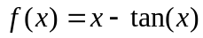
El valor que devuelve la función es de tipo doble.
- double deriv_f1(double x): derivada de la función :
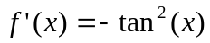
El valor que devuelve la función es de tipo doble.
- double f2(double x): función a evaluar
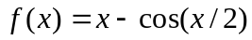
El valor que devuelve la función es de tipo doble.
- double deriv_f2(double x): derivada de la función :
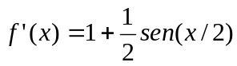
El valor que devuelve la función es de tipo doble.
- double f3(double x): función a evaluar
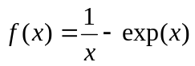
El valor que devuelve la función es de tipo doble.
- double deriv_f3(double x): derivada de la función :
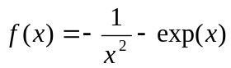
El valor que devuelve la función es de tipo doble.

- int num_max_iter(void): esta función se encarga de pedir por teclado el número de iteraciones, y verifica que esta numero no sea menor ni igual a cero, en caso de que el usuario introduzca un número muy grande de iteraciones se imprimirá un mensaje en pantalla, para indicar que en caso de no convergencia el programa pudiera demorar algunos segundos. El valor que devuelve la función es entero.
- double tolerancia(void): pide al usuario que introduzca por medio del teclado un valor para la tolerancia que este entre (0,1), el valor devuelto por la función es doble.
- void intervalo(double *a, double *b): se encarga de pedir por teclado el extremo izquierdo y derecho del intervalo que contiene la solución, esta función devuelve dos valores de tipo doble, a (extremo izquierdo del intervalo) y b (extremo derecho del intervalo).
- double bis(double (*f)(double x1),double xo, double a, double b): se implementa el paso para la bisección, devuelve un valor de tipo doble. (Vea diagrama, mostrado al inicio del informe).
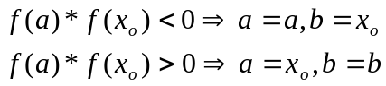
con 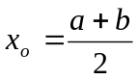
Note que la función a evaluar es un parámetro de entrada(apuntador a función).
- double newton(double (*f)(double x1),double (*deriv_f)(double x1),double xo, double tol): implementa el paso de Newton.
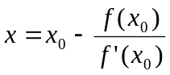
Note que la función a evaluar es un parámetro de entrada (apuntador a función).
- void bis_new(double (*f)(double x1),double (*deriv_f)(double x1),double a, double b, double tol,int nmax,double *x,int *iter, int *logico): método combinado de Newton-Bisección, implementado siguiendo el esquema mostrado al inicio de este informe. Devuelve la solución de la ecuación no lineal como una función de tipo doble, el número de iteraciones requeridas para la convergencia (tipo entero) y un valor lógico (0 convergencia, o 1 no convergencia) que indica si el método convergió o no.

Impresión de los resultados:

Antes de ejecutar el programa para la determinación de la mínima raíz positiva, es necesario determinar un intervalo que contenga dicha solución, para ello se necesita el bosquejo de la gráfica de la función f(x), con f dos veces continuamente diferenciable y el teorema del valor intermedio, el cual se enuncia a continuación:

TEOREMA DEL VALOR INTERMEDIO:
Sea f una función definida en [a, b] y sea w una número entre f(a) y f(b). Si f es continua en [a, b], entonces existe al menos un número c entre a y b tal que f(c)=w

- 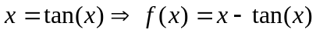

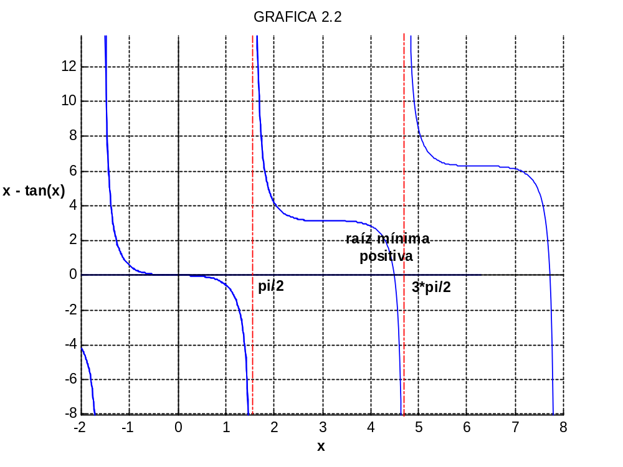
Grafica 2.- f(x)=x-tan(x)
GRAFICA 2:
Nótese que la intersección con el eje x (figura 2), indica que la mínima raíz positiva parece estar en el intervalo [4.3, 4.6], sabemos que por teorema del valor intermedio la solución debe esta dentro de este intervalo. Es necesario verificar que en esos puntos se produzca un cambio de signo, así
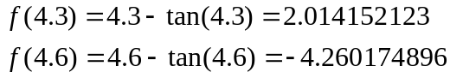
Esto indica que el intervalo [4.3, 4.6], es una buena elección y que la solución buscada se encuentra dentro de ese intervalo, como lo enuncia el Teorema del valor intermedio.
SOLUCIÓN
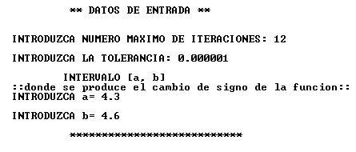
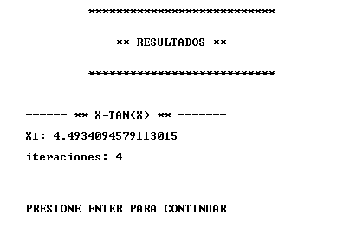
- 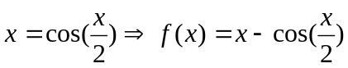
Nótese que la intersección con el eje x de la mínima raíz positiva, parece estar en el intervalo [0.5, 1], vea la figura 3.
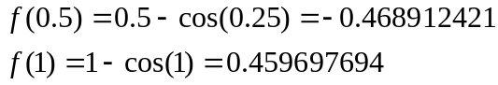
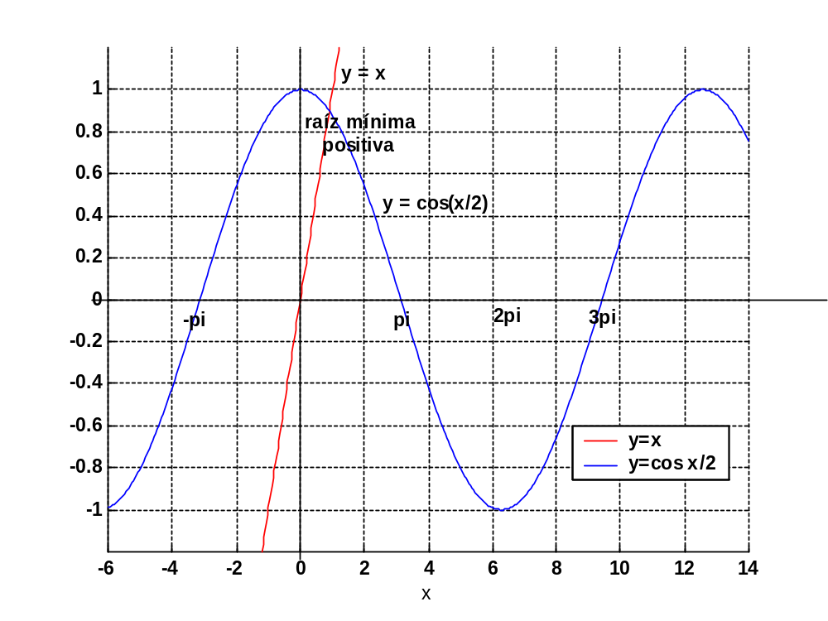
Efectivamente, la solución se encuentra en el intervalo dado.
Grafica 3.-

GRAFICA 3:
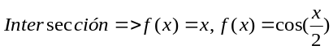

SOLUCION:
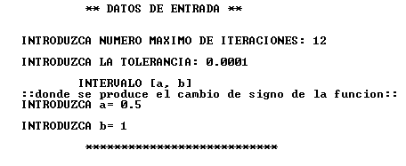

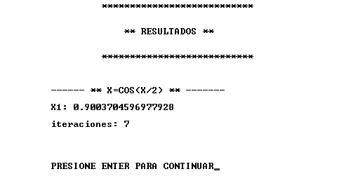
- 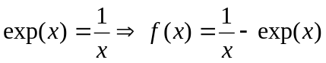
Nótese que la intersección con el eje x de la mínima raíz positiva, parece estar en el intervalo [0.5, 1]
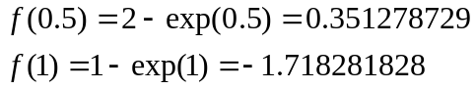
Note el cambio de signo, esto indica que el intervalo pudiera contener la solución buscada.
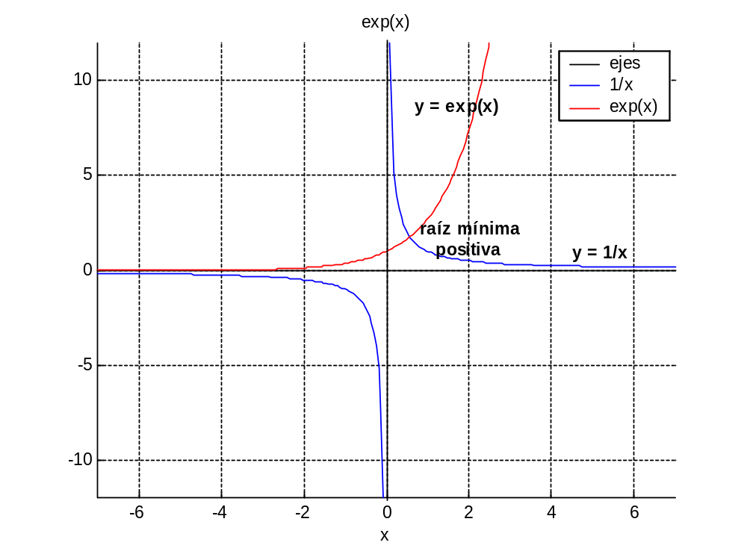
Grafica 4.-
GRAFICA 4: 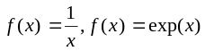

SOLUCION:

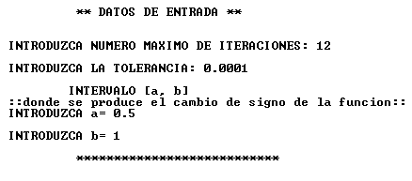
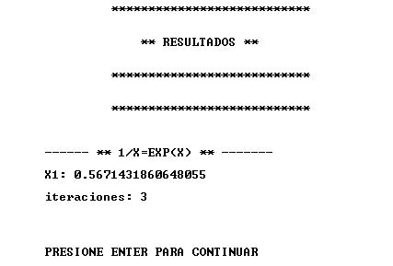

OBSERVACIÓN :
En el código se explico detalladamente los pasos seguidos y cálculos hechos, por esa razón lo anteriormente expuesto sólo da una idea general de lo que hace el algoritmo. Para obtener más detalles, vea el código de la función o programa correspondiente.

CÓDIGO:

